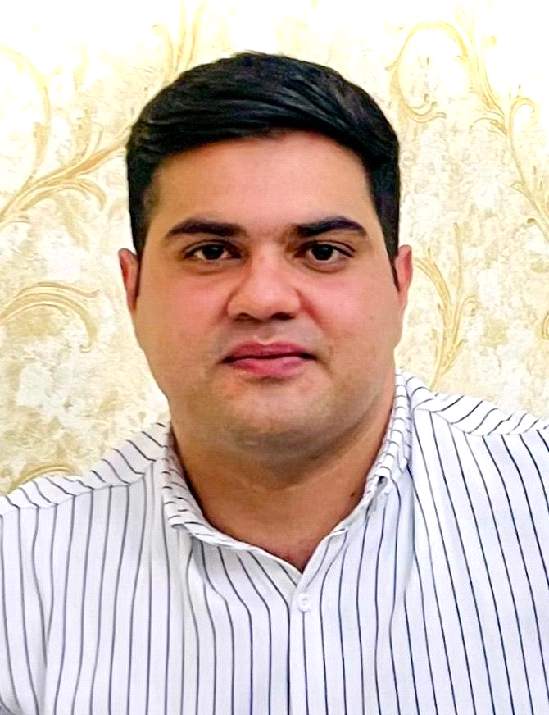 | Nicat Əsgərov    naskerov77@gmail.com  +994 36 550 78 81  +994 60 225 00 75 | TƏHSİL HAQQINDA MƏLUMAT  2015-2019 Bakalavr  Naxçıvan Dövlət Universiteti. İncəsənət fakültəsi  2019-2021 Magistratura  Naxçıvan Dövlət Universiteti. İnstrumental ifaçılıq | TƏDQİQAT SAHƏLƏRİ
 |  | Veb səhifəyə keçid

- ÜMUMİ MƏLUMATLAR
Nəşrlər və metriklər
Nəşr sayı: | H index (Google scholar): | İstinad (Google scholar):
Dərslik: | H index (Scopus): | İstinad (Scopus):
Dərs vəsaiti: | H index (Web of science): | İstinad (Web of science):
Proqram | Qrant: | Jurnal redaktorluğu:
Məqalə: | Patent: | Hakimlik:

BMT-nin Dayanıqlı İnkişaf Məqsədlərinə töhfə

 | Scopus - Document details - Honeys from some different regions of Azerbaijan: bioactive characteristics based on phenolic profile and antioxidant activity

Əlaqə
İnstitusional e-poçt:
Digər e-poçt: | naskerov77@gmail.com
Web səhifəsi:
İş telefonu
Mobil: | +94 36 550 78 81 +994 60 225 00 75
Yaşayış ünvanı: | Azərbaycan Respublikası, Naxçıvan Muxtar Respublikası, Naxçıvan şəhəri, 21ci məhəllə. Ev 1

- TƏDQİQAT SAHƏLƏRİ

- AKADEMİK İŞ TƏCRÜBƏSİ
Akademik ünvanlar
2020-2021 saathesabı müəllim
NDU-nun İncəsənət fakültəsinin “Orkestr alətləri və dirijorluq” kafedrası
2022-2023 saathesabı müəllim
NDU-nun İncəsənət fakültəsinin “Orkestr alətləri və dirijorluq” kafedrası
2023 Konsertmeyster
Naxçıvan Dövlət Universiteti İncəsənət fakültəsi “Musiqi təlimi” kafedrası

İnzibati vəzifələr:

Tədris etdiyi dərslər
Konsertmeyster

- NƏŞRLƏR VƏ ƏSƏRLƏR
Scopus və Web of science bazasında indeksləşmiş nəşrlər:
Digər indeksli jurnallardakı nəşrlər:
Respublika jurnallarındakı nəşrlər:
Konfrans və simpoziumlarda məqalə və tezis şəklində nəşrlər:
Dərsliklər:
Monoqrafiyalar:
Dərs və metodik vəsaitlər, proqramlar:

İŞTİRAK ETDİYİM DÖVLƏT TƏDBİRLƏRİ
1. 18 sentyabr 2016-cı ildə “Milli musiqi günü” münasibəti ilə keçirilən konsertdə klarinetdə ifa etmişəm.
2. 2017-ci il. NDU-nun 50 illiyində orkestrdə iştirak etmişəm.
3. 8 may 2020-ci ildə Onlayn konsertdə iştirak edib.
4. 2020ci ildə magistrantların konsertində saksafon və klarinetdə iştirak etmişəm.
5. 21 noyabr 2022-ci ildə Naxçıvan Dövlət Universitetinin İncəsənət fakültəsində Fikrət Əmirovun 100 illik yubileyinə həsr olunmuş tədbirdə kamera orkestrinin tərkibində klarinet ifaçısı kimi iştirak etmişəm.
6. 30 dekabr 2022-ci ildə Naxçıvan Dövlət Universitetinin və Naxçıvan Dövlət Televiziyasının Dünya Azərbaycanlılarının Həmrəylik günü və Yeni il münasibətilə keçirdiyi konsert proqramında “Estrada orkestri”nin tərkibində ifa etmişəm.
7. 10 may 2023-cü ildə Naxçıvan Muxtar Respublika stadionunda Ümummilli lider Heydər Əliyevin anadan olmasının 100 illik yubileyi münasibətilə keçirilən möhtəşəm tədbirdə Naxçıvan Dövlət Universitetinin “Simfonik orkestri”ndə klarinet ifaçısı kimi iştirak etmişəm.

8. Naxçıvan Dövlət Universitetinin və Azərbaycan Milli Konservatoriyasının birgə təşkilatçılığı ilə Naxçıvan Muxtar Respublikanın 100 illik yubileyinə həsr olunmuş "Naxçıvanda Jazz sədaları" adlı konsertdə saksafonda ifa etmişəm.
9. Naxçıvan Dövlət Universitetinin müəllim və tələbələrinin təqdimatında nümayiş olunan Üzeyir Hcıbəylinin "O olmasın,bu olsun"musiqili komediyasında klarinetdə ifa etmişəm.
10. 4 may 2024-cü ildə "Muiqi təlimi"kofedrasının müəllim gününə həsr olunmuş konsertində saksafonda ifadə etmişəm.
- DƏSTƏKLƏNƏN LAYİHƏLƏR

- ELMİ VƏ PEŞƏKAR FƏALİYYƏTLƏR
Elmi jurnallardakı fəaliyyətlər | Hakimlik

- NAİLİYYƏTLƏR VƏ TANINMA
- ELANLAR VƏ SƏNƏDLƏR
- ƏLAQƏ
İnstitusional e-poçt:
Digər e-poçt: | naskerov77@gmail.com
Web səhifəsi:
İş telefonu
Mobil: | +994 60 225 00 75
Yaşayış ünvanı: | Azərbaycan Respublikası, Naxçıvan Muxtar Respublikası, Naxçıvan şəhəri, 21ci məhəllə. Ev 1

- CV FAYLINI YÜKLƏYİN

